**METODOLOGÍA DE DESARROLLO**

**Fundamentos**

|  |  |
| --- | --- |
| **Fundamento** | **Descripción** |
| **Planificación Incremental** | Se establece el proyecto en pequeñas versiones que aporten un valor y visión clara del negocio, fijando pautas y tiempos de entregas. |
| **Integración** | Todo avance de código debe ser agregado mal sistema. |
| **Estándares** | Los cambios son poco costosos y disminuye los riesgos por retro alimentación.  El modelo incremental evolutivo combina las ventajas del desarrollo en cascada y el enfoque de desarrollo en espiral. |
| **Primacías y Desventajas** | Permite que los requerimientos y las decisiones de diseño se retrasen, pero también evita la creación de un software que puede estar débilmente estructurado y difícil de comprender y mantener. |
| **Definición** | Es de naturaleza iterativa pero enfocándose en la entrega de un prototipo operacional en cada incremento. |

Tabla 1. **Fundamentos de la Metodología.**

*Fuente: Conformación de fundamentos Modelo incremental Evolutivo.*

**Fases y Descripción**

**ANALISIS**

**Especificación**: Esta etapa del método tiene como objetivo recolectar toda la información necesaria para comprender y desarrollar el software. Los resultados de esta etapa (detección de la necesidad, detección del objetivo del cliente e investigación preliminar) se resumen a continuación:

* Detención de necesidad.
* Planteamiento del problema.
* Análisis de requerimientos.
* Especificación de interfaz.
* Herramientas utilizadas.

**Diseño**: Esta información permite aplicar reingeniería para generar un modelo propuesto (Diagramas de Casos de uso, Diagramas de Secuencia y Diagrama de Clases) para la construcción del proyecto. En esta fase los modelos propuestos no necesariamente poseen un refinamiento total; ya que el objetivo es obtener una arquitectura o visión global del sistema en forma integrada.

**DESARROLLO**

Ciclo iterativo, se realiza el desarrollo de los prototipos.

**Especulación**: se inician y especifican las características del software. El prototipo es iniciado por medio de una planeación. Para esta planeación es necesario analizar la misión del ciclo y las constantes del prototipo (como fechas de entrega, requerimientos).

* Diseño**:** El objetivo principal de esta etapa es analizar el problema en mayor detalle para definir y estabilizar la arquitectura del sistema de información, así como la especificación de casos de uso identificados durante la fase de Análisis
* Diseño de Interfaz de usuario.
* Diseño de estructura del sistema.

**Codificación (Colaboración):** Plantea la codificación de cada uno de los componentes diseñados, se desarrollan las características del software, así comolas pruebas unitarias y de integración. En esta fase del ciclo son revisados a fondo los requerimientos del prototipo. Además de definir cómo se va a trabajar de acuerdo a las habilidades de los integrantes del grupo.

**Aprendizaje:** se revisa la calidad y existencia de errores. Para luego adquirir un aprendizaje mediante la revisión de los componentes del software que están siendo desarrollados en el prototipo actual, mejorando la calidad del producto. A continuación se archiva el rendimiento y progreso obtenido, identificando posibles mejoras.

**PRUEBAS Y VALIDACIÓN**

**Pruebas:** Se realizan las pruebas de funcionalidad (casos de uso), pruebas de seguridad, pruebas de configuración. Al finalizar cada iteración se deben realizar pruebas integrales entre los módulos desarrollados, así como las interfaces que existan con otros sistemas.

**Iteración y evaluación para el siguiente incremento:** Resultados, resumen de los artefactos generados, objetivos alcanzados y generación de documentos. Se realiza una planificación para la actualización del plan de proyecto.

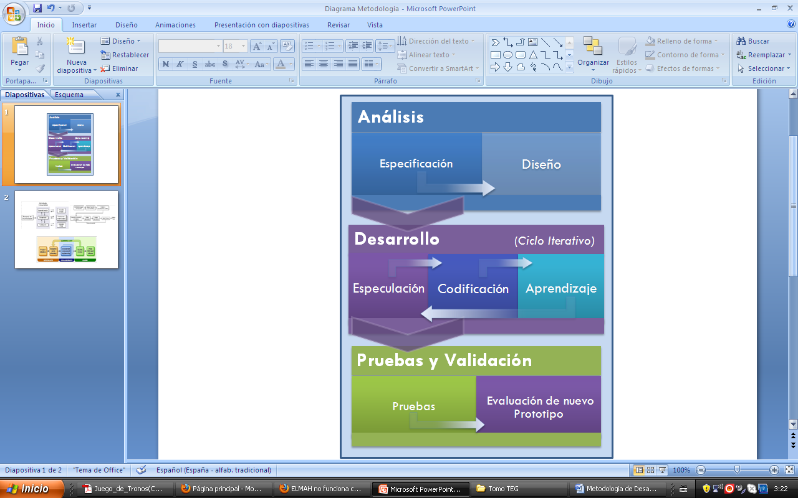

Figura 1. **Diagrama de Metodología de Desarrollo**.

*Fuente: Elaboración propia*.

**Aplicación de la metodología**

|  |  |  |
| --- | --- | --- |
| **Fase** | **Actividad** | **Artefactos Generados** |
| Análisis |  |  |
| Desarrollo |  |  |
| Pruebas y Validación |  |  |

Tabla 2. **Fases de la Metodología describiendo la aplicación en el desarrollo del Asistente.**

*Fuente: Elaboración propia.*

Referencias

**Metodología Evolutiva Incremental Mediante Prototipo y**

**Técnicas Orientada a Objeto (MEI/P-OO) para el**

**Desarrollo de Aplicaciones**

* **Universidad Nacional Experimental Del Táchira**

**Decanato de Docencia**

**Departamento de Ingeniería en Informática**

Ing. Silverio Bonilla Sanchez

* **APLICACIÓN DEL MÉTODO EVOLUTIVO INCREMENTAL EN EL**

**DESARROLLO DE UN SIMULADOR**

MEMORIAS DEL XV CONGRESO INTERNACIONAL ANUAL DE LA SOMIM

23 al 25 DE SEPTIEMBRE, 2009 CD. OBREGÓN, SONORA. MÉXICO

* Metodología de desarrollo del software

**Dirección de tecnologías de Información y Comunicaciones**

**septiembre 2008**